**Задание 7. Работа с символьными выражениями**

7.1 Работа с матрицами.

Создать символьную матрицу А размера 3х3 из чисел.

Транспонировать и присвоить ей имя В=A′.

Построить обратные матрицы для матриц А и В.

Вычислить их определители.

Найти символьные характеристические полиномы (charpoly(A)).

Определить корни характеристических полиномов (roots).

Найти собственные числа и собственные векторы обеих матриц (eig).

7.2 Решение системы линейных уравнений

Решить систему линейных уравнений из задания 2, объявляя переменные x1,x2,x3,x4 и матрицы A, B символьными объектами. Найти решение с помощью двух символьных функций : **linsolve** и **solve**

Получить ответ задачи в десятичном виде с четырьмя значащими цифрами, применяя оператор арифметики переменной точности **vpa(X,4).**

7.3 Графики.

Для построения графиков символьных функций, начиная с версии 2016R® , в MATLAB применяют команду fplot (раньше была ezplot).

* А. Найти производную функции из табл.7.1 и построить для сравнения два графика:

1) график функции *f(x)* и ее производной $\acute{f(x)}$ в одних и тех же осях,

2) график зависимости между *f(x)* и $\acute{f(x)}$, где значения функции откладываются по оси абсцисс, а производной – по оси ординат. Такой график называют «графиком в пространстве состояний» (SSP – state-space plot); x выступает в роли параметра.

* В. Построить в интервале [-10,10] графики двух пространственных кривых, заданных параметрически:

1) x(t)= cos(0.1*t)*sin(10*t);

y(t) = 2*cos(10*t);

z(t) = 3*t;

синей пунктирной линией,

2) x(t)= cos(0.1*t)*sin(10*t);

y(t) = cos(0.1*t)*cos(10*t);

z(t) = 3*t;

красной сплошной линией.

Таблица 7.1. Варианты заданий

|  |  |  |
| --- | --- | --- |
| п/п | Функция *f*(*x*) | Отрезок [a; b] |
|  |  | [-0.5; 0,5] |
|  |  | [1; 3] |
|  |  | [; 3/2] |
|  |  | [0.1; 0.5] |
|  |  | [-0.5; 0.5] |
|  |  | [1.2; 4] |
|  |  | [2.0; 3.0] |
|  |  | [0.1; 1.0] |
|  |  | [0; 1] |
|  |  | [0; /3] |
|  |  | [-2; 2] |
|  |  | [0; /3] |
|  |  | [1.0; 2.0] |
|  |  | [-1.0; 0] |
|  |  | [-0.5; 0.5] |
|  |  | [-2.0; -1.0] |
|  |  | [1.1; 1.6] |
|  |  | [-0.5; 1.5] |
|  |  | [1.6; 2.2] |
|  |  | [; 3/2] |
|  |  | [0; /2] |
|  |  | [-2.0; -1.0] |
|  |  | [0.5; 1.5] |
|  |  | [; 2] |
|  |  | [0.1; 1.0] |
|  |  | [-2.0; -1.0] |
|  |  | [0.5; 1.2] |
|  |  | [-2; 2] |
|  |  | [-0,05; -0.2] |
|  |  | [-1.5; -0.5] |

7.4. Найти корни нелинейного уравнения

Задать переменную x и функцию f(x) символьными. Для функции f(x) из таблицы, найти корни нелинейного уравнения f(x)=0. Преобразовать результат в десятичные числа, используя vpa(X,3) . Решить неравенство f(x)>0. В обоих случаях использовать символьный решатель solve. Построить график fplot для символьной функции f(x) и график area(z,f) для такой же функции f(z) от численной (double) переменной z=-5:0.01:5 , чтобы наглядно убедиться в верном решении равенства и неравенства. *Желательно, чтобы символьные и численные переменные обозначались по-разному.*

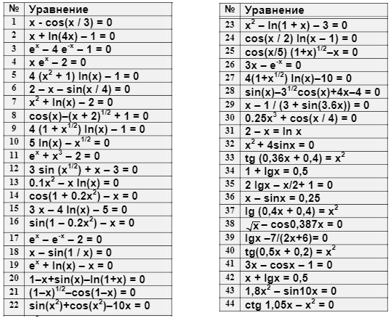 Таблица 7.2. Варианты заданий

* 1. Для символьной функции f(x) из предыдущего п.7.4 (табл.7.2) вычислить неопределенный интеграл, а также определенный интеграл на интервале [1 2].

7.6. Построить графики кусочно-линейной и кусочно-нелинейной функций с помощью команды **peacewise**.

А. Значения параметра *a* задать самостоятельно:

$y\left(x\right)=\left\{\begin{aligned}k\left(x+a\right), x<-a; \\ 0,-a≤x≤a; \\ k\left(x-a\right), a<x.\end{aligned}\right.$

Вввод значения $x$ предусмотреть с клавиатуры:

prompt = 'Enter the value of the variable';

x = input(prompt)

Желательно выводить изображение основного графика и его соответствующей его части на одном рисунке с помощью команды ***subplot***. В случае, когда переменная не попадает в заданный диапазон, выводить предупреждение:

disp(' Warning: the value is out of range ')

В. Построить ***график кусочно-НЕлинейной функции,*** заданной выражением

$x\left(t\right)=\left\{\begin{aligned}\exp\left(t\right), -3<t≤0; \\ \cos\left(t-\frac{π}{2}\right),0<t≤π; \\ \exp\left(t-π\right)-2,π<t<4.24.\end{aligned}\right.$

Предусмотреть ввод значения $t$ с клавиатуры

prompt = 'Enter the value of the variable';

t = input(prompt)

Желательно выводить рядом на одном рисунке основной график и изображение той части графика, в диапазон которой попадает t. Использовать команду **subplot**.

С. Запрограммировать и вывести периодическую функцию, имитирующую изменение температуры в термостате при срабатывании специального термореле (темно-зеленая линия на рис. 7.1). Построить аналогичный график на интервале [0 20].

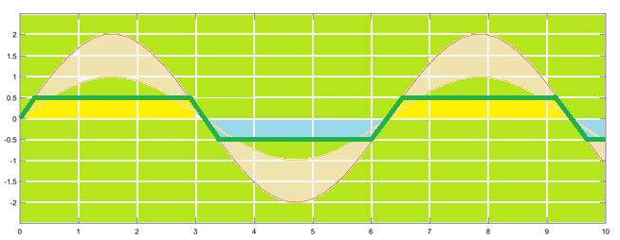

Рис.7.1. Изменение температуры в термостате при срабатывании специального термореле

7.7. Найти минимум или максимум функции (табл.7.3), полагая ее символьной. Использовать для поиска minimum условие равенства нулю первой символьной производной функции и проверку положительного знака у её второй символьной производной.

Таблица 7.3 для задания 7.7.на поиск экстремума функции

|  |  |  |  |  |
| --- | --- | --- | --- | --- |
| ***№*** | ***F(X) =*** | ***Тип экстремума*** | ***Заданный интервал*** | ***Погрешность*** |
| 1 |  | max | [4; 9] | 0.02 |
| 2 |  | min | [-1; 0] | 0.005 |
| 3 |  | max | [4; 9] | 0.02 |
| 4 |  | min | [-1; 0] | 0.005 |
| 5 |  | min | [0.5; 1] | 0.001 |
| 6 |  | min | [-2; 0] | 0.01 |
| 7 |  | min | [-1.5; 3] | 0.01 |
| 8 |  | min | [1.3; 3.0] | 0.01 |
| 9 |  | max | [0; 3] | 0.02 |
| 10 |  | min | [0; 2.5] | 0.02 |
| 11 |  | max | [0.8; 2.0] | 0.008 |
| 12 |  | min | [0; 1.5] | 0.01 |
| 13 |  | min | [1; 3] | 0.012 |
| 14 |  | max | [0; 3] | 0.02 |
| 15 |  | max | [-1; 0.5] | 0.005 |
| 16 |  | min | [0; 2] | 0.01 |
| 17 |  | min | [0; 2] | 0.01 |
| 18 |  | min | [-1; 0] | 0.002 |
| 19 |  | min | [0; 1] | 0.005 |
| 20 |  | min | [-1; 1] | 0.01 |
| 21 |  | max | [2; 6] | 0.02 |
| 22 |  | min | [0; 2] | 0.01 |
| 23 |  | min | [0.5; 2] | 0.01 |
| 24 |  | min | [0; 1.5] | 0.01 |
| 25 |  | min | [0.5; 2] | 0.005 |
| 26 |  | min | [0; 2] | 0.005 |
| 27 | $$x^{3}-3sin⁡(x)$$ | min | [0;1] | 0.01 |
| 28 | $$x^{2}-2x+exp⁡(-x)$$ | min | [-1; 1.5] | 0.02 |
| 29 | $$xsin\left(x\right)+2cos⁡(x)$$ | min | [-6; -4] | 0.002 |
| 30 | $$x^{2}-2x+cos(x)$$ | min | [-0.5; 1] | 0.01 |

7.8. Разложить функцию из предыдущего п.7.7 (табл.7.3) в ряд Тейлора на концах заданного интервала.

Задать во входных  аргументах функции taylor разный  порядок усечения ряда 'Oder' : 4,5, (6 по умолчанию). Построить, используя fplot, два графика для двух разных точек разложения. На каждом показать функцию красной сплошной линией толщины 1.5, а 3 ее разложения – прерывистыми линиями (черной, синей, зеленой). Каждый график озаглавить «Функция *f(x)=…* и ee разложения в ряд Тейлора в точке *a* =… » .

Проверить полученный вид разложения, открыв графический интерфейс Taylor Series Calculator с помощью команды

taylortool('<f(x)>')

Ввести в поле f(x) свою функцию, значение *а*, интервал разложения. Например, команда

taylortool('x*cos(x)').

приводит к появлению окна приложения (по умолчанию, *а*=0)

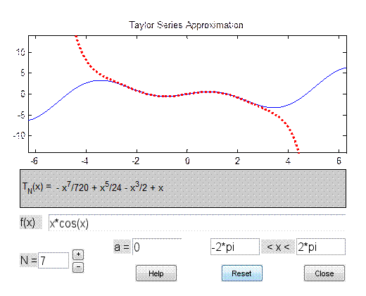

* 1. . Определить, при каких значениях k будет положительным детерминант символьной матрицы?

M = [1 k 3; 2 4 2*k; 4 -2 k]